Przyszłość jest roślinna, a nasze wybory mają znaczenie. Dlatego przygotowując codzienne śniadanie, sięgajmy po roślinne produkty. Pomoże nam w tym inicjatywa „Śniadaniowi Roślinożercy” i poniższe przepisy erVegana na roślinne śniadania.

Tost z awokado i suszonymi pomidorami z rukolą i chili
• 2 bułki polne
• 2 łyżeczki margaryny Flora Original
• 1 awokado
• 4 suszone pomidory z zalewy
• 2 garści rukoli
• 1 świeże chili
• sól, pieprz
1. Awokado obierz ze skórki i pozbądź się pestki. Pokrój je na w miarę równe plasterki i oprósz odrobiną soli. Suszone pomidory odsącz z zalewy i posiekaj w drobne paski.
2. Bułki przekrój na pół i podpiecz w tosterze lub na suchej patelni. Zaraz po ściągnięciu ze źródła ciepła posmaruj je Florą i ułóż na nich kolejno: plastry awokado, świeże chilli, rukolę oraz posiekane suszone pomidory. Całość na koniec oprósz świeżo mielonym pieprzem i zajadaj ze smakiem, póki kanapka jest ciepła. Smacznego!

Kanapka z pastą z pieczonego czosnku, blanszowanym porem i grillowaną cukinią na sałacie rzymskiej
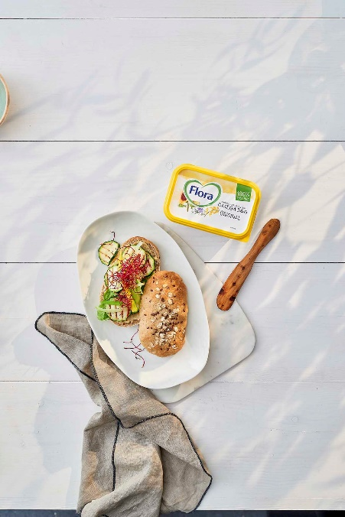
• 2 bułki polne
• 2 łyżeczki margaryny Flora Original
• 2 główki czosnku
• ½ jasnozielonej i białej części małego pora
• kilka plastrów grillowanej cukinii
• 2 szczypty ulubionych kiełków
• sól, pieprz
1. Nie obieraj czosnku, ale przekrój jego główki w połowie w poprzek tak, aby było widać pojedyncze ząbki w przekroju. Umieść je w małym naczyniu żaroodpornym i piecz pod przykryciem około 25 minut, aż miąższ ząbków będzie miękki. Wyciśnij go do małej miseczki i utrzyj z odrobiną soli i pieprzu. Wymieszaj czosnek z Florą.
2. Posiekaj pora na małe piórka. Przelej go wrzątkiem i odstaw do ostygnięcia.
3. Cukinię pokrój i zgrilluj.
4. Bułki przekrój na dwie połówki i posmaruj pastą czosnkową. Następnie rozłóż na każdej z nich liście sałaty rzymskiej, plastry grillowanej cukinii. Kolejno posmaruj pastą z pieczonego czosnku, nałóż na nią wcześniej przygotowanego pora. Dodaj kiełki, nałóż drugą połówkę bułki i gotowe. Smacznego!

